1. Запуск відеоредактора  
   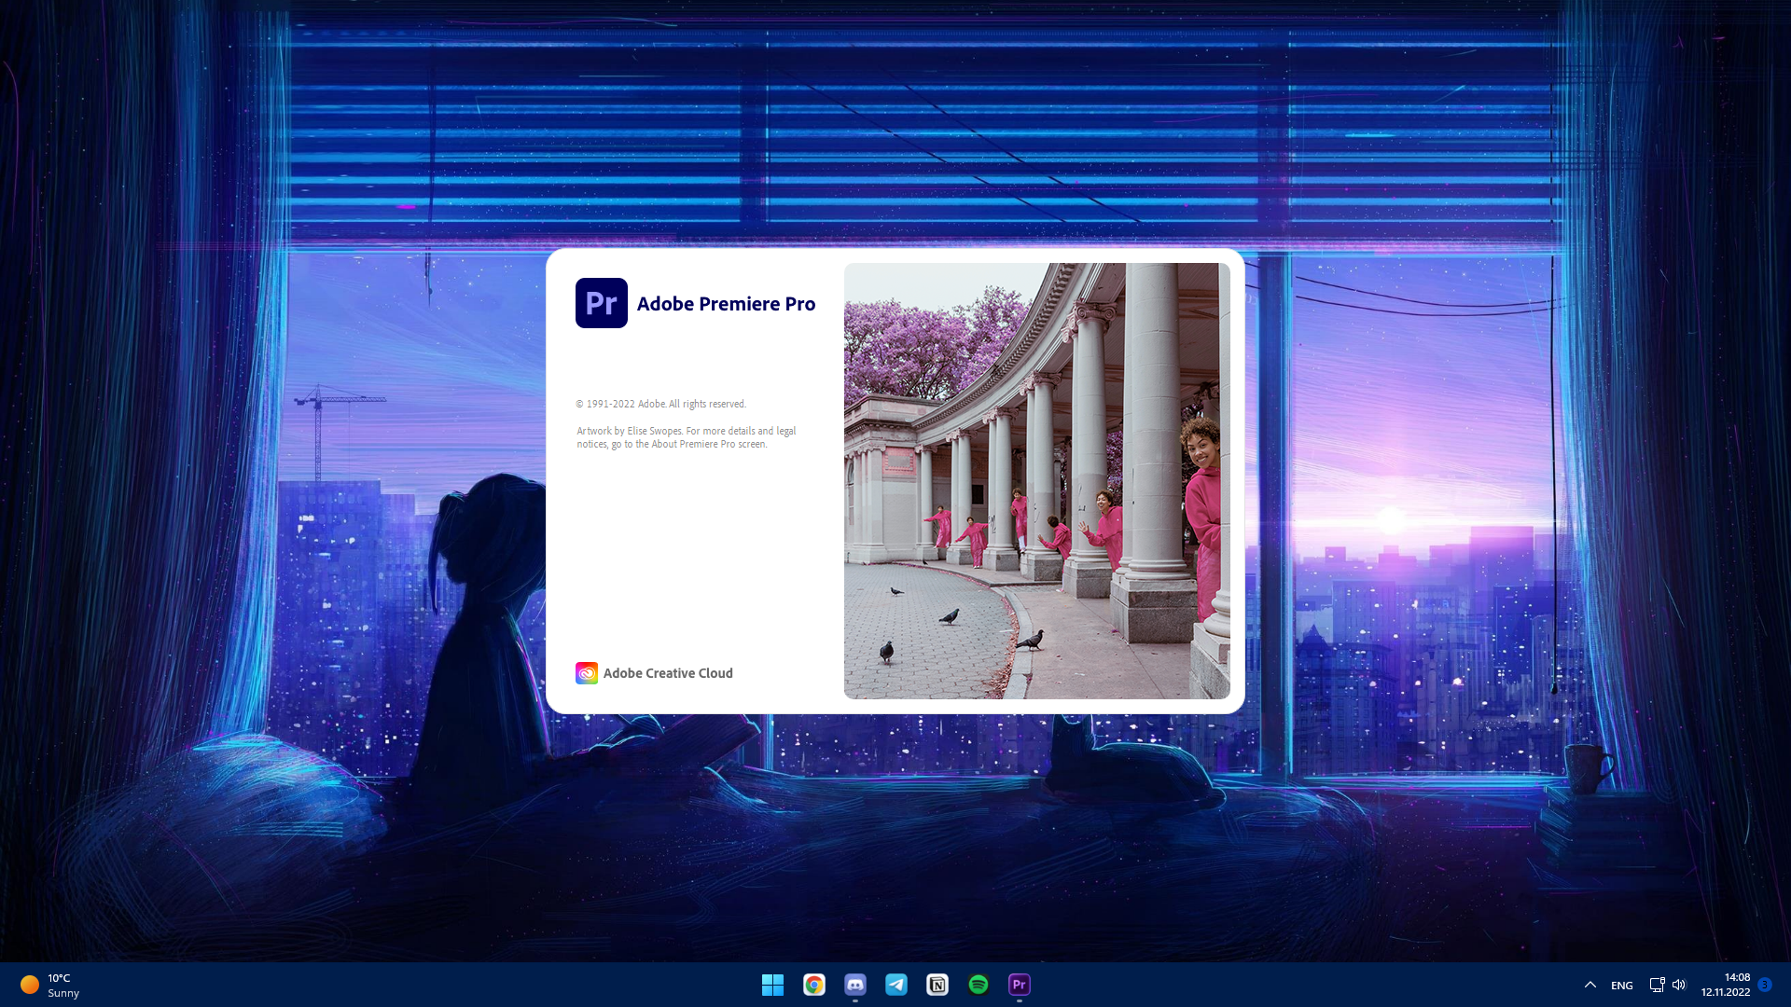
2. Створення проекту  
   Зображення, що містить текст, знімок екрана, монітор

   Автоматично згенерований опис
3. Додаю відео  
   Зображення, що містить текст, монітор, знімок екрана, комп’ютер

   Автоматично згенерований опис
4. Ділю відео на 10 частин  
   Зображення, що містить текст, екран, знімок екрана

   Автоматично згенерований опис
5. Додаю титри  
   Зображення, що містить текст, монітор, знімок екрана, у приміщенні

   Автоматично згенерований опис
6. Змінюю рівень звуку на всіх фрагментах  
   Зображення, що містить текст, знімок екрана, монітор, екран

   Автоматично згенерований опис
7. Додаю преходи між кожним фрагментом  
   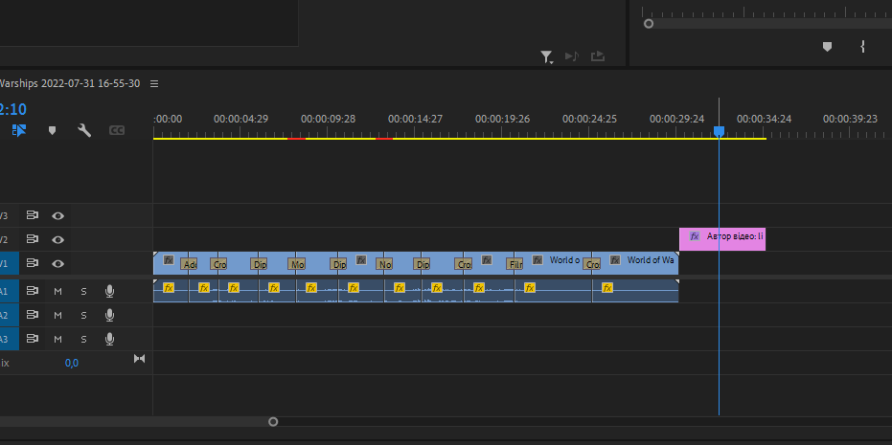
8. Компоную фрагмент у цілісний ролик  
   Зображення, що містить текст, монітор, знімок екрана, у приміщенні

   Автоматично згенерований опис
9. Рендерю проект  
   